**今日动态**

10.24 星期二 晴

班级人数：31人 今日实到：22人。

**区域游戏篇**  

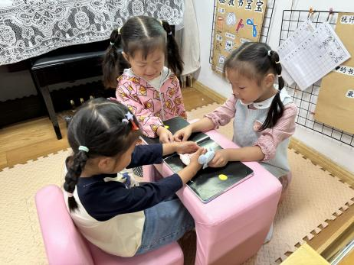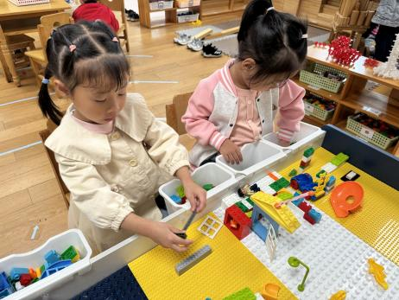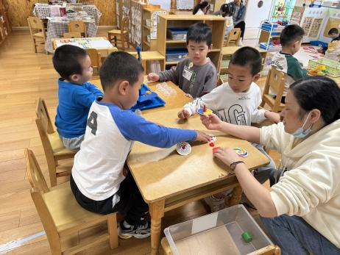

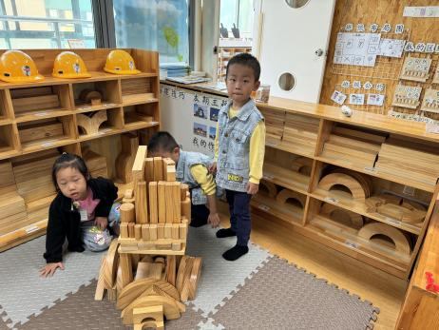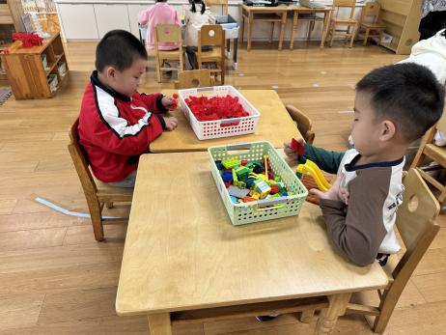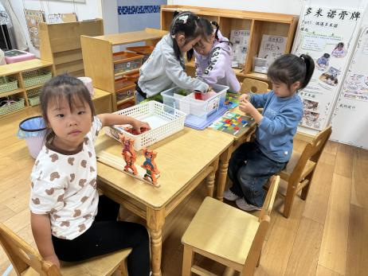

在今天的区域游戏中，孩子们都能够认真参与，不争也不抢，跟其他小朋友一起友好相处。

**户外活动篇**  

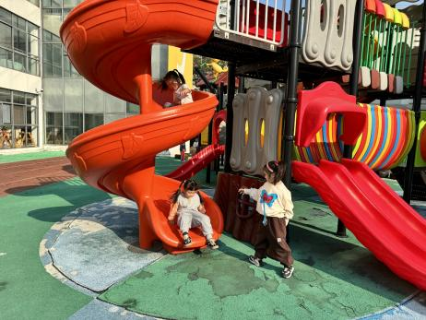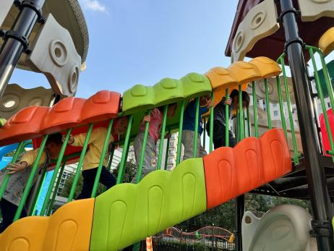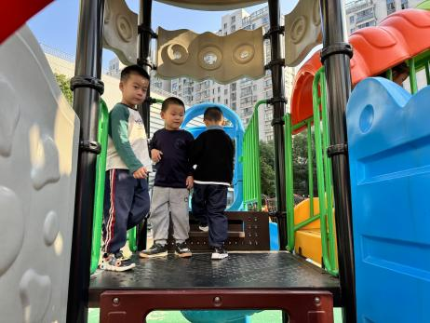

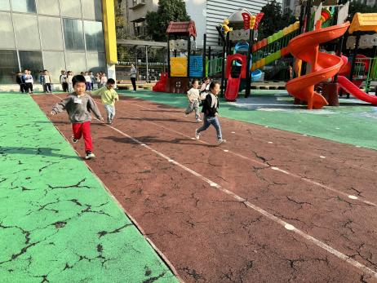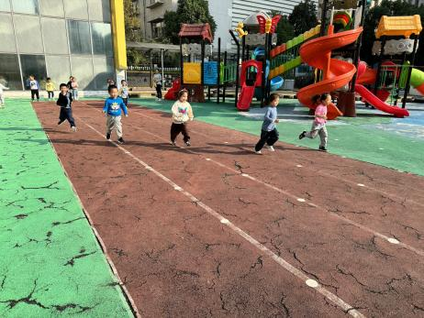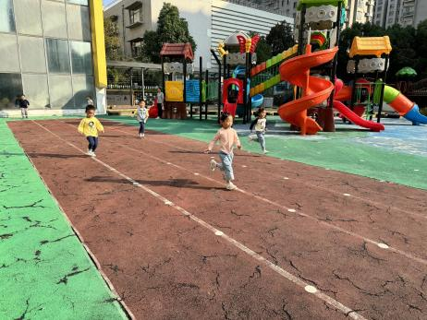

今天的户外活动，我们玩了滑滑梯，还玩了跑步游戏。在游戏中我们所有的幼儿都积极参与到了活动中。大部分幼儿在提醒下也能够知道保护自己不受伤的同时也要保护好小伙伴。

**集体活动篇**  

**1.语言：老鼠搬鸡蛋**

《老鼠搬鸡蛋》是一则简短易懂、生动有趣的方言儿歌。儿歌生动呈现了两只小老鼠通过自己的聪明才智搬走鸡蛋的情景。以方言的形式表达，趣味盎然，但诗歌内容的理解需要一定的经验基础。

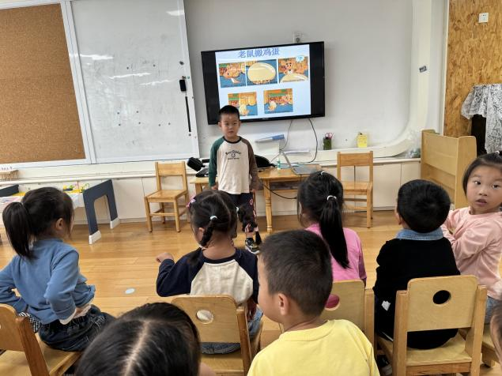 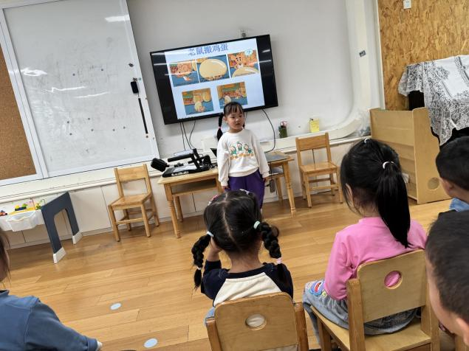

本节活动中，我班幼儿愿意体验尝试用常州方言来说一说这首好听的儿歌，感受常州方言的有趣。在理解儿歌的同时，乐意用常州方言来朗读的幼儿是：**杨子宸、黄英豪、梅语辰、于一鸣、马皓轩、冯俊杰、毛子源、李进强、高语晴、吕卓彤、刘若熙、杨静宸、陈思予、于亦潇、邢冰露、刘星彤、顾一诺、刘张熙、田师齐、于依可。**

**2.建构：我最喜欢的小车**

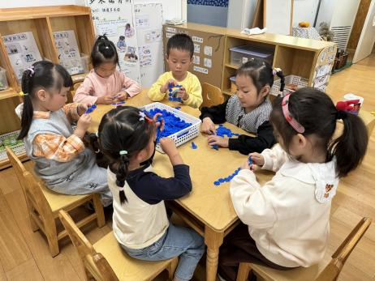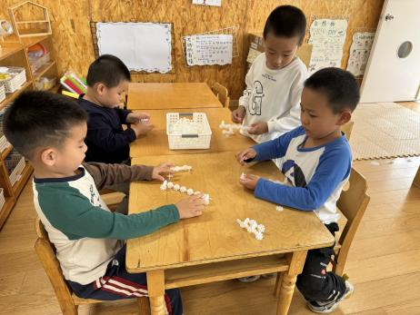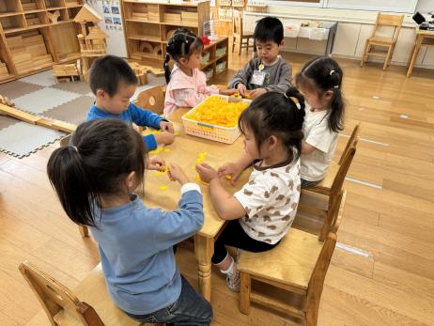

**一日生活篇**  

|  |  |  |  |  |  |
| --- | --- | --- | --- | --- | --- |
| **姓名** | **情绪 （好★、一般●）** | **进餐、午睡**  **（吃完睡着★、反之●）** | **姓名** | **情绪 （好★、一般●）** | **进餐、午睡**  **（吃完睡着★、反之●）** |
| **杨子宸** | **★** | **★** | **史芯宁** | **请假** | **请假** |
| **黄英豪** | **★** | **★** | **高语晴** | **★** | **★** |
| **蔡承轩** | **请假** | **请假** | **吕卓彤** | **★** | **★** |
| **梅语辰** | **★** | **★** | **刘若熙** | **★** | **★** |
| **于一鸣** | **★** | **★** | **丁趙妍** | **请假** | **请假** |
| **姜怀逸** | **请假** | **请假** | **李诗雨** | **请假** | **请假** |
| **姜怀兴** | **请假** | **请假** | **杨静宸** | **★** | **★** |
| **肖铭轩** | **请假** | **请假** | **朱宸钰** | **请假** | **请假** |
| **薛远憬** | **请假** | **请假** | **陈思予** | **★** | **★** |
| **马皓轩** | **★** | **★** | **于亦潇** | **★** | **★** |
| **冯俊杰** | **★** | **★** | **邢冰露** | **★** | **★** |
| **毛子源** | **★** | **★** | **刘星彤** | **★** | **★** |
| **李进强** | **★** | **★** | **顾一诺** | **★** | **★** |
| **王俊贤** | **★** | **★** | **刘张熙** | **★** | **★** |
| **王俊哲** | **★** | **★** | **田师齐** | **★** | **★** |
|  |  |  | **于依可** | **★** | **★** |

**今日早点：牛奶、腰果、椒盐酥饼干/大奶牛饼干/骨汤小小饼 水果：冬枣、三红柚**

**今日午餐食谱：藜麦饭、多彩虾仁、菠菜炒蘑菇、猪蹄黄豆山药汤**

 **家园配合**  

各位家长好！

最近发现一些小朋友的指甲比较长，请大家及时给孩子剪一剪哦！保持健康和卫生哦！

执笔人：张洁